罗源县交通国有资产投资经营有限公司
福州台商投资区外联通道（迹头至台商区段）项目一期（选屿至台商区段）
公众参与说明

罗源县交通国有资产投资经营有限公司
二〇六年七月
目 录
1 概述 1
2 首次环境影响评价信息公开情况 2
3 征求意见稿公示情况 4
3.1 公示内容及时限 4
3.2 公示方式 4
3.3 查阅情况 5
3.4 公众提出意见情况 5
4 公众意见处理情况 9
5 诚信承诺 9

- 概述
福州台商投资区松山片区为国家级经济开发区，加快福州台商投资区松山片区建设，是贯彻落实《国务院关于支持福建省加快建设海峡西岸经济区的若干意见》的重大举措，有利于完善海西沿海发展布局，打造新的经济增长点，增强省会中心城市的重心作用，形成沿海一线持续拓展、纵深推进的开发开放格局。福州台商投资区外联通道（迹头至台商区段）项目一期（选屿至台商区段）作为片区东向对外的连接通道，其全线贯通对加快片区建设具有重要意义。
项目位于台商投资区松山片区东侧。区内以工业用地为主，本项目的建设，将改善片区交通环境，必将带动周边土地的开发，有助于促进罗源产业结构的升级和优化。随着交通条件的改善，罗源的产业布局将更加合理，产业链将进一步完善。同时，道路项目还可以推动旅游业、物流业等现代服务业的发展，为罗源经济注入新的活力。这些产业的发展将带动更多就业机会的创造，提高居民收入水平，进一步推动罗源经济的繁荣。
福州台商投资区外联通道（迹头至台商区段）项目一期（选屿至台商区段）主体工程用海面积4.4309公顷，主要新建道路并配套交通、岩土、桥梁、给排水、电气、附属工程等，项目西起于松山一路与通屿路交叉口，终点衔接已设计G228国道二屿平交口桥梁，项目采用分幅设计，左幅路线全长约570.5米（其中桥长327.545米），右幅路线全长约575.5米（其中桥长332.545米），路基宽度40米，采用二级公路兼城市主干道标准建设，双向六车道，设计速度40千米/小时，沥青混凝土路面。
根据《中华人民共和国环境保护法》《环境影响评价公众参与办法》，本单位依法对本项目环境影响评价开展公众参与调查。公众参与是通过与公众进行的有效协商，使建设项目能够被公众充分认可，并在项目实施过程中不对公众利益构成危害或威胁，以取得经济效益、社会效益、环境效益的协调统一。通过公众参与，了解和掌握民意，不仅尊重了公众的知情权，也减少可能产生的不利于工程建设的问题。努力把建设项目对公众的不利影响减到最小或可接受程度，做到防患于未然。既有助于提高政府部门决策的民主性、科学性和可行性，也有助于公众对建设项目的理解和支持，结果将有助于建设项目的顺利进行。
为充分了解拟建项目区域社会各界的意见，切实保障受影响人群的正当权益，本单位分阶段进行了信息公开意见征询工作，于2026年2月5日通过福建环保网站（https://www.fjhb.org/huanping/yici/45429.html）公开环境影响评价信息，2026年3月4日通过福建环保网站（https://www.fjhb.org/huanping/erci/45533.html）进行网络征求意见稿公示，并通过海峡导报的2026年3月13日和3月16日的版面进行项目征求意见稿环评公示，同时在周边村镇公告栏张贴公告，公布项目环评报告书征求意见稿的获取途径、意见反馈方式以及公众意见表的链接方式。公示期间，未收到公众反馈的公众意见表格、电话及电子邮件。
此次公众调查流程符合《环境影响评价公众参与办法》（生态环境部令第4号），公示的媒介选用福建环保网站、海峡导报公示，公示的范围较广，基本涵盖可能影响到的主要村镇，具有一定的代表性。工程建设会对周边环境和居民的工作、生活等方面存在不同程度的影响，建设单位将加强运营期的环境保护，结合环评报告书提出的各项要求，采取合理的环境保护措施，加强环境管理，将工程建设对环境的影响降至最低限度。
- 首次环境影响评价信息公开情况
根据《环境影响评价公众参与办法》第九条：建设单位应当在确定环境影响报告书编制单位后7个工作日内，通过其网站、建设项目所在地公共媒体网站或者建设项目所在地相关政府网站（以下统称网络平台），公开下列信息：
（一）建设项目名称、选址选线、建设内容等基本情况，改建、扩建、迁建项目应当说明现有工程及其环境保护情况；
（二）建设单位名称和联系方式；
（三）环境影响报告书编制单位的名称；
（四）公众意见表的网络链接；
（五）提交公众意见表的方式和途径。
2026年2月2日，我司委托莆田城厢培曦环保有限公司对福州台商投资区外联通道（迹头至台商区段）项目一期（选屿至台商区段）开展环境影响评价工作，我司于2026年2月5日在福建环保网站（https://www.fjhb.org/huanping/yici/45429.html）进行网络第一次公示。公示内容主要包括建设项目名称、选址、建设内容及基本概况、建设单位和环评单位的名称及联系方式，意见反馈方式等。公示的日期和内容均符合《环境影响评价公众参与办法》第九条的要求。

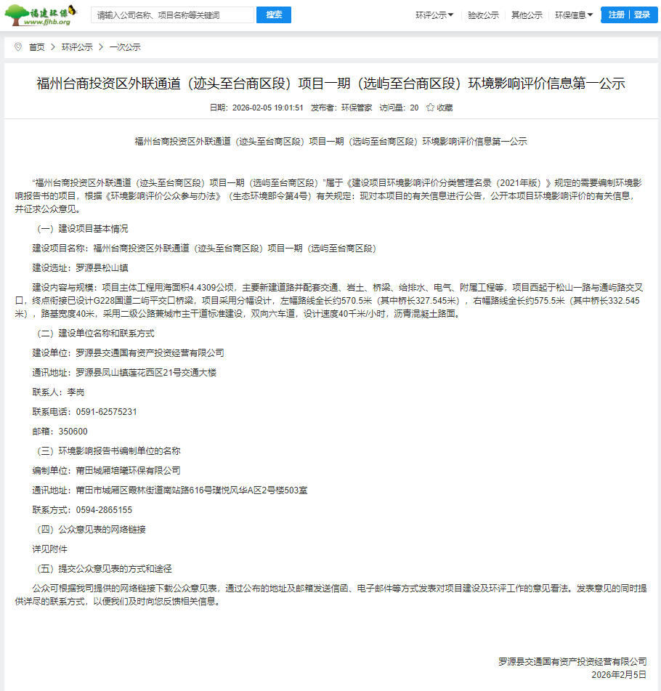图2-1 首次网络公示截图

- 征求意见稿公示情况
  - 公示内容及时限
根据《环境影响评价公众参与办法》第十条：建设项目环境影响报告书征求意见稿形成后，建设单位应当公开下列信息，征求与该建设项目环境影响有关的意见：
（一）环境影响报告书征求意见稿全文的网络链接及查阅纸质报告书的方式和途径；
（二）征求意见的公众范围；
（三）公众意见表的网络链接；
（四）公众提出意见的方式和途径；
（五）公众提出意见的起止时间。
建设单位征求公众意见的期限不得少于10个工作日。本次公示时间自2026年3月4日—3月18日，公示期限≥10个工作日，符合要求。
  - 公示方式
根据《环境影响评价公众参与办法》第十一条，应当通过下列三种方式同步公开：
（一）通过网络平台公开且持续公开期限不得少于10个工作日；
（二）通过建设项目所在地公众易于接触的报纸公开且在征求意见的10个工作日内公开信息不得少于2次；
（三）通过在建设项目所在地公众易于知悉的场所张贴公告的方式公开且持续公开期限不得少于10个工作日。
本项目采取网络平台公开、报纸公开和现场张贴公告三种方式进行征求意见。
    - 网络平台公开
我司通过福建环保网站（https://www.fjhb.org/huanping/erci/45533.html）进行征求意见稿公示，公示日期为2026年3月4日—3月18日，共计10个工作日，详见图3-1。
    - 报纸公开
我司于2026年3月13日和3月16日的海峡导报刊登福州台商投资区外联通道（迹头至台商区段）项目一期（选屿至台商区段）环境影响评价征求意见稿公示，详见图3-2-a、图3-2-b。
《海峡导报》是由福建日报报业集团主管主办，经国家新闻出版署批准，现为4开56版日报，日发行量30万份，属综合类市民生活报。刊号为CN35-0064，属福州地区公众易于接触的报纸。
    - 张贴
我司在项目周边的松山镇进行了现场张贴，张贴时间自2026年3月4日—3月18日，共计10个工作日，详见图3-3。
  - 查阅情况
在本项目征求意见稿完成后，在公司所在地设有纸质版查阅场所，在公示期间内，无人进行查阅。
  - 公众提出意见情况
在本项目征求意见期间，我司及评价单位未收到公众意见表格，也未接到有关本项目的电话、邮件等。
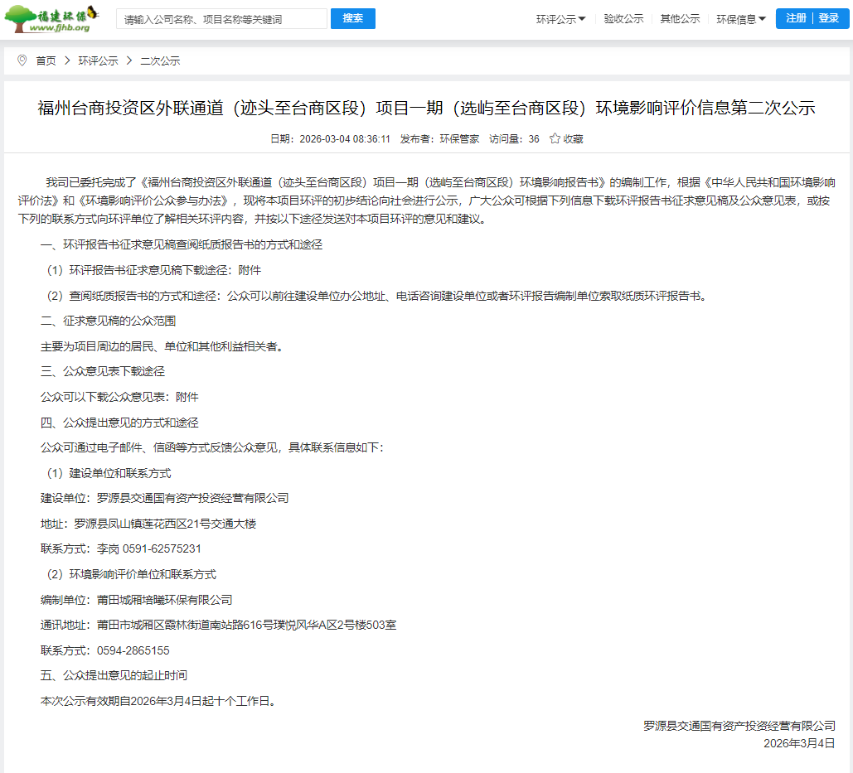

图3-1 征求意见稿网络公示截图
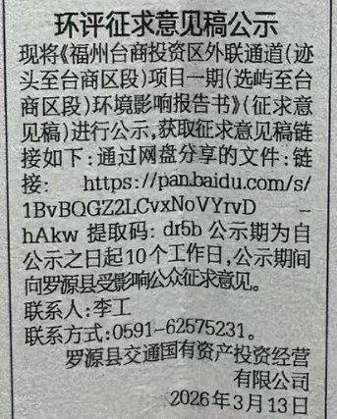
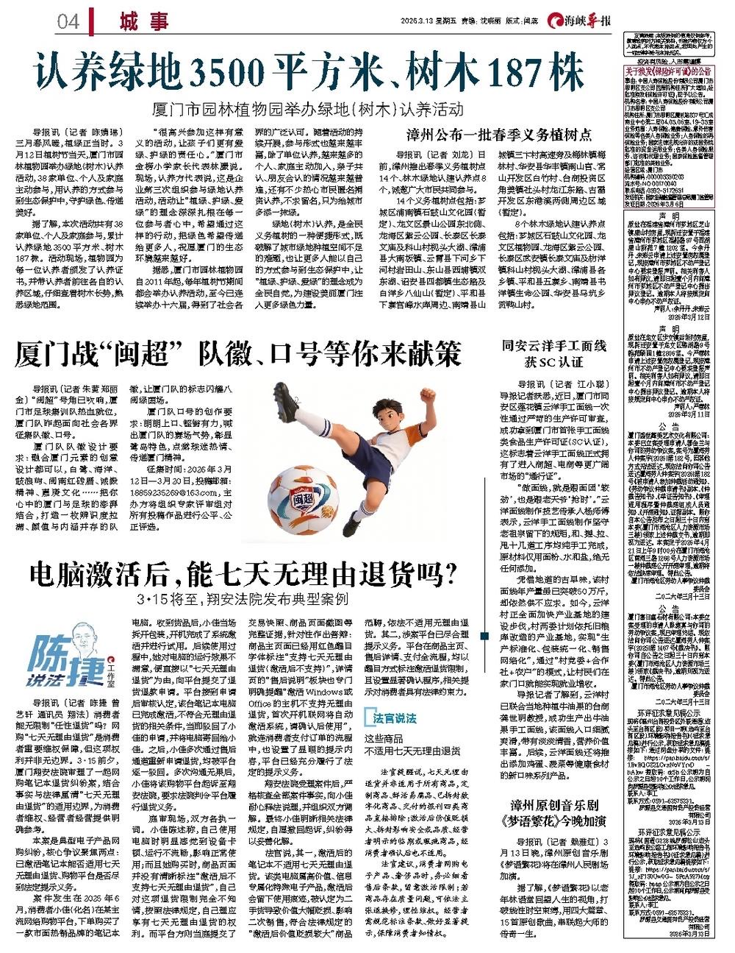

图3-2-a 征求意见稿报纸公示（2026年3月13日）

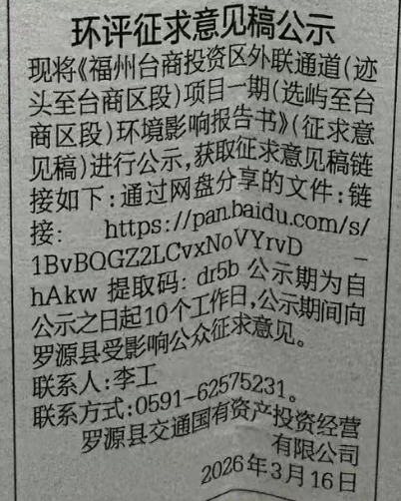
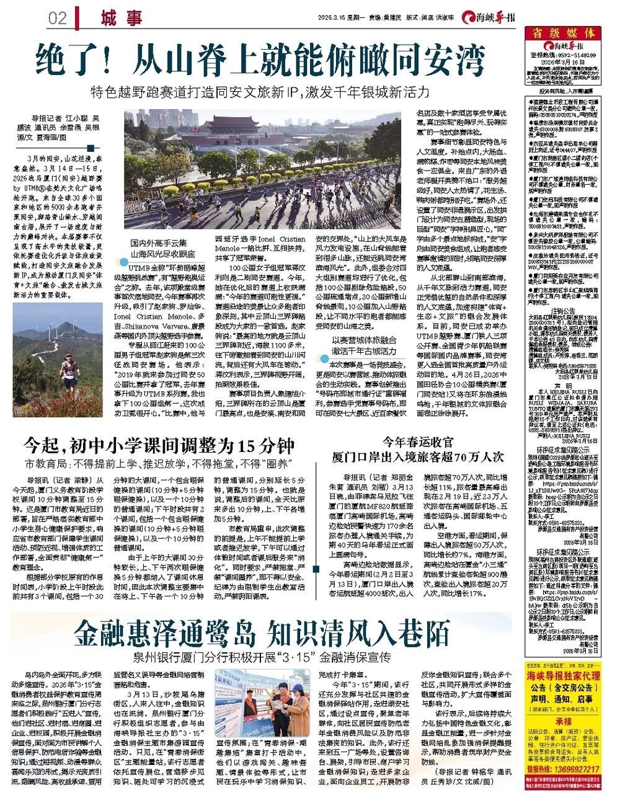

图3-2-b 征求意见稿报纸公示（2026年3月16日）

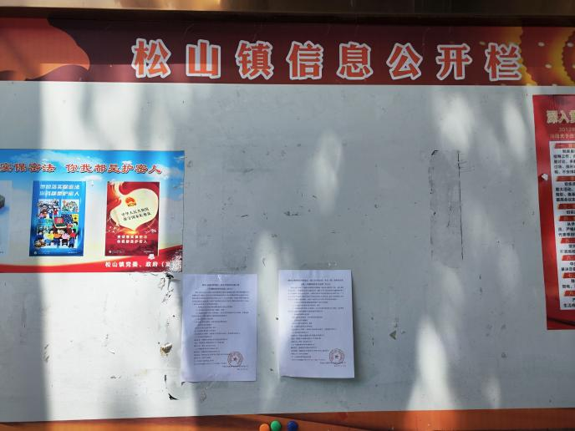 | 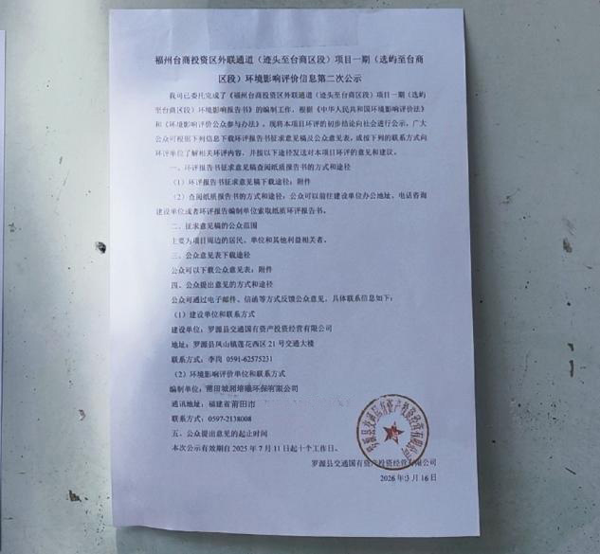
松山镇
图3-3 征求意见稿现场公告张贴
- 公众意见处理情况
本次公众参与在福建环保网站进行征求意见公示和全文公示，采取了两次报纸（海峡导报），并在项目周边村镇公告栏以张贴公告方式进行征求意见公示，公示期间，本单位和评价单位均未收到任何形式的公众反馈意见。
本单位将公众参与调查报告独立编制成册，提交福州市生态环境部门备案，相关公众意见表、公示网络截图、报纸原件、现场照片等存入档案备查。
- 诚信承诺
我公司已按照《环境影响评价公众参与办法》要求，在福州台商投资区外联通道（迹头至台商区段）项目一期（选屿至台商区段）环境影响报告书编制阶段开展了公众参与工作，并按照要求编制了公众参与说明。
我公司承诺，本次提交的《福州台商投资区外联通道（迹头至台商区段）项目一期（选屿至台商区段）环境影响评价公众参与说明》内容客观、真实，未包含依法不得公开的国家秘密、商业秘密、个人隐私。如存在弄虚作假、隐瞒欺骗等情况及由此导致的一切后果由罗源县交通国有资产投资经营有限公司承担全部责任。

承诺单位：罗源县交通国有资产投资经营有限公司
承诺时间：2026年7月22日

